Федеральное государственное образовательное бюджетное учреждение высшего образования

«Финансовый университет при Правительстве Российской Федерации»

Колледж информатики и программирования

ОТЧЁТ

по лабораторной работе

«Ламп-панель»

**Дисциплина:** «Машинно-ориентированное программирование для решения задач информационной безопасности»

Студента Сабирова Булата Ильгамовича

Специальность: 10.02.05 Обеспечение информационной безопасности автоматизированных систем

Группа: 3ОИБАС-618

Оценка:__________

Преподаватель: Сибирев И.В.

Москва, 2020

**Ход работы**

**Задание:** в программе « Ламп-панель» нарисовать авторский рисунок и сделать анимацию на языке ассемблер

**Цель работы:** в данной работе будет необходимо научиться пользоваться программой «Ламп-панель» которая поможет ознакомиться с азами языка программирования Assembler.

По началу необходимо было создать в excel таблицу 8 х 16 и перевести двоичный код записи рисунка в шестнадцатеричный

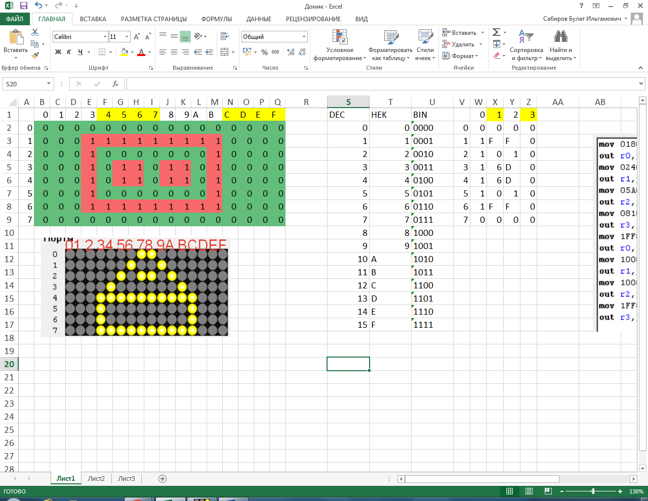

Далее запускаем программу «Ламп-панель» и начинаем писать программу для того, чтобы изобразить лампами наш рисунок.

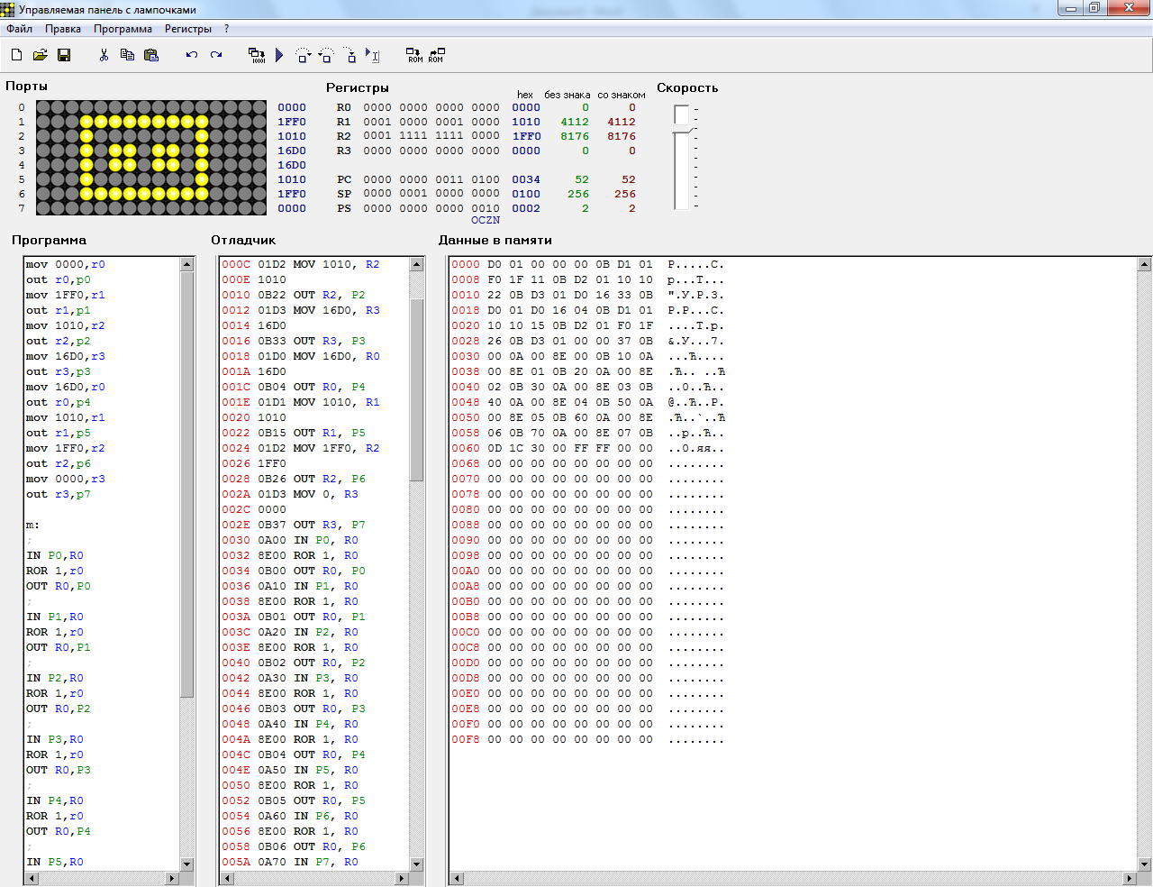

В результате данной программы наш рисунок будет моргать, передвигаться вправо, влево, вверх и вниз.

**Вывод:** в результате проделанной работы мы научились пользоваться основными командами ассемблера и научились выводить графический рисунок в виде ламп.